**17-nji amaly okuw.**

**Tema: Buldozeri hasaplamak.**

**Meýilnama.**

1.Buldozerleriň görnüşleri.

2. Buldozerleriň işleýşi.

3. Buldozeri hasaplamak.

**1.Buldozeriň esasy ölçeglerini hasaplamak**

Buldozeriň esasy ölçegi onuň nominal dartyş güýjüdir. Ol doly toprakly wagty baza maşynyň iş enjamlaryny doly hasaba alnanda hasaplanýar:

Onda nominal dartyş güýji:

***Fk.ss= mb ·g ·Km ·φss***

Bu ýerde, *mb= mm+ma –* buldozeriň agramy, (kg.);

mm – baza maşynyň agramy ;

ma – asylan enjamyň agramy;

Km – ilişme koefisienti, ulanylýan agramda;

Zynjyrly buldozerler üçin Km = 1.0; φss - ilişme koefisienti;

**g = 9.81 m/sek2 ;**

Buldozeriň ýöreme tizligi 2.5...3.5 km/sag aralygynda dyr. Esasy ölçegleriniň birine udel görkeziji ugry Pг we dik düşýän güýji Pb – piliň kesiji enjamynda ornaşdyrmak degişlidir. Ol dürli topraklarda, her hili gazandaky garşylykda hasaplanýar.

Dik düşýän basyş Pb piliň kesiji gyrasyna kesiji enjamyň kütekligine bagly we pili dolandyryjy sistema baglydyr.

**Topragyň kategoriýasy:**

I II III IV

Pg(H/sm) 150 çenli 200-300 400-5000 600-den ýokary

Pb (Mpa) 1,0 çenli 1,2-2,0 2,5-3,5 3,5-den ýokary

Buldozeriň piliniň esasy ölçegleri: B-piliň uzynlygy, H-piliň beýikligi, σ-piliň esasy duranda kesýän burçy, β-agdarma burçy pil esasy gurnalanda, ε-pil esasy gurnalanda ýapgytlyk burçy.

***Buldozeriň piliniň ölçegleri.***

|  |  |  |  |
| --- | --- | --- | --- |
|  | **Ölçegleri** | **Pili** | |
| **Aýlanýan** | **Aýlanmaýan** |
| 1 | σ - grad | 55 | 50-55 |
| 2 | ε – grad | 75 | 75 |
| 3 | β – grad | 70-75 | 60-75 |
| 4 | βk - grad | 90-100 | 90-100 |
| 5 | Piliň gyşyk üstüniň radiusy | R≈H | R= (0.8 – 0.9) H |

Piliň kömekçi profil ölçegleri: Hk – piliň artykmaç beýikligi, βk – piliň esasy ýagdaýdaky burçy, onuň artykmaç beýikliginiň gurnalan burçy, θ – piliň esasy gurnalandaky berlen burç;

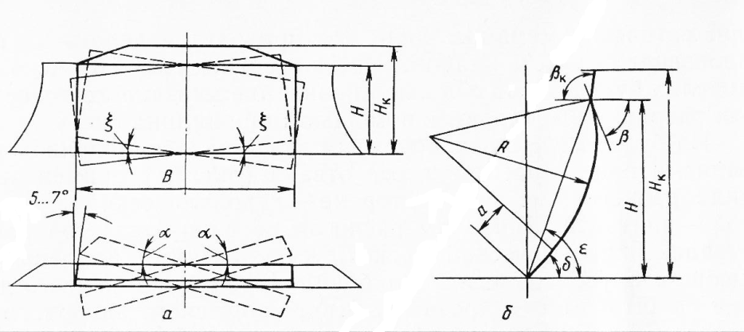

*Piliň esasy ölçegleri :*

a) goýulýan burç; b) kesilen ölçeg;

Piliň beýikligi, buldozeriň dartyş güýji empiriki formula bilen hasaplanýar:

* aýlanmaýan pilli bulldozer üçin:

*Hп= 230 *

* aýlanýan pilli bulldozer üçin:

*Hп= 210*

Bu ýerde, Fn - baza maşynyň nominal dartyş güýji (KH);

Buldozerler umumy ulanylanda hökmany ýagdaýda piliň artykmaç beýikligi bolmaly, toprak piliň ýokarky böleginden toprak dökülmez ýaly piliň artykmaç beýikligi dikligine 0.1 – 0.3 piliň beýikliginiň gatnaşygynda bolmaly.

Piliň esasy gurnalandaky burç saýlanda 20o-den az bolmaly däldir.

Piliň üstüniň gyşarýan böleginiň radiusy R, piliň beýikligi H, kesýän burçy σ, agdarma burçy β we piliň gyşarmasynyň ε arasyndaky baglanşygy:

*R=H*

Onda aýlanmaýan pilli üstüň hödürlenýän burçy:

(σ=55o, β=75o, we ε=75º) R= 0.95H.

Aýlanýan pilli buldozer üçin (σ=55º, β=70º, ε=75º) R= 0.81H;

Piliň meýilnama boýunça aýlanma burçy α bir çäkde saklanýar(25-30º). Bu burçy ulaltmak buldozere gorizontal tekizlikde aýlanmaga getirýär.

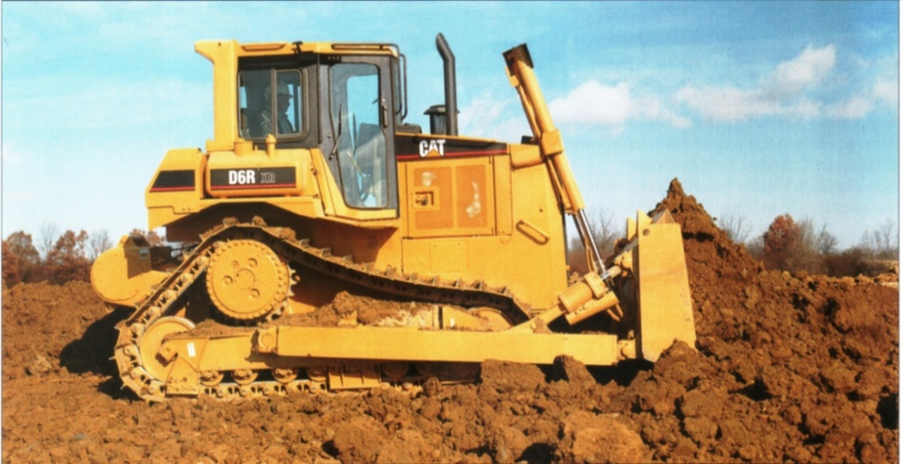

**“***Katerpiller” kompaniýasynyň D6R kysymly buldozeri*

**Buldozeriň dartyş garşylyk güýjini hasaplamak:**

Buldozeriň dartyş garşylyk güýji buldozer topragy kesip piliniň öňüne toplanda hasaplanýar .

Onda umumy dartyş garşylygy *(H):*

***F= F1+F2+F3+F4+F5***

bu ýerde, F1– topragyň esasy massadan aýrylandaky döreýän garşylyk (H);

F2 – topragyň prizma görnüşli towlanyp ýerini üýtgetme garşylygy;

F3 – ýörände piliň ýokarsynda döreýän topragyň garşylyk güýji;

F4 – buldozer enjamly ýöreýän baza maşynyň garşylyk güýji.;

1. Topragyň esasy massasyndan aýrandaky döreýän garşylyk güýji:

***F1 = K·β·cosφ***

bu ýerde, K - kesmek üçin udel garşylygy H/m2,

β - piliň ini, h – kesýän çuňlugy (h=0.07-0.11),

H - dykyz toprak üçin *(h=0.09-0.15),*

H - ýumşak toprak üçin ,

α - meýilnama boýunça piliň goýulýan burçy;

1. Topragyň prizma görnüşli towlanyp ýerini üýtgetme garşylygy:

***F2 = mp · g · fr · cos α***

Bu ýerde, mp – topragyň prizma görnüşli towlanandaky agramy:

*mp = Vp · γp = *

Bu ýerde, B – piliň ini (m);

H - piliň beýikligi (m);

Kp- piliň formasyna görä topragyň häsiýetine baglylykdaky koefisient;

Baglanşykly toprak üçin Kp = 0.8-0.9;

Baglanşyksyz toprak üçin koeffisient Kp = 1.3;

γ – ýumşadylan topragyň dykyzlygy kg/m3 ;

g = 9.81 m/sek2 - erkin gaçma tizlenmesi;

fr – topragyň topraga sürtülme koefisienti.;

α – pil oturdylandaky burç, grad.;

3. Ýörände piliň ýokarsynda döreýän topragyň garşylyk güýji:

***F3 = mp·g·fc·cos2σ · cosα***

Bu ýerde, fc – topragyň metala sürtülme koefisienti,

σ – kesýän burçy (grad);

4. Ýörände döreýän piliň uzynlygyna topragyň garşylyk güýji:

***F4 = mp·g·fc·fr·sinα***

5. Buldozer enjamly ýöreýän baza maşynyň garşylyk güýji:

***F5 = (mb · g · ± Rd ) (f0 ± i)***

Bu ýerde, m b – buldozeriň agramy (kg);

Rd – buldozeriň piline düşýän dik reaksiýa (H);

fo – baza maşyn hereket edende garşylyk koefisienti;

i – ýörände ýapgytlyk üsti;

Onda gerek bolan kuwwaty hasaplaýarys:

*Ndw = *

Bu ýerde, F – täsir edýän dartyş garşylyk güýçleriň jemi,

ν – buldozeriň iş tizligi km/sag,

ηT – mehanizmleriň PTK –sy;

**Buldozere täsir edýän güýçler.**

Aýlanmaýan pilli buldozere işlän wagty şu güýçler täsir edýär: agyrlyk güýji, asylan enjamlaryň agramy Ga, pile tarap topragyň reaksiýa güýçleri Rог we Rob , dürli güýçleri goşmak üçin gerek bolan şarnir Xш we Zш, piliň mehanizmini dolandyrmak üçin güýç Fц' we Fц , haçan-da pil çuň gazanda Fk. Baza maşyn ýörände döreýän garşylyk güýji F5 we ýöreýän mehanizme deň taraply düşýän topragyň dik reaksiýa güýji, merkezi basyş R1 goýulandyr.

Haçan-da, kadaly iş şertinde nokada goýlan güýç Rог we Rob , pilden daýanç tekizliginiň arasynda ýerleşýän aralygy hR= (0.17…0.27)H. Iş wagtynda bulldozer her hili päsgelçilige gabat gelip bilýär (daşlara we ş.m.). Bu ýagdaýda jemleýji garşylyk güýji aşak düşýär. Berkligi hasaplananda nokat onuň kesýän enjamynda ýerleşýär.

Pile düşýän topragyň maksimal gorizontal düzüji güýçleriniň reaksiasy hasaplanýar, cekiji maşynyň ildirip mümkin boldugyça iteklemesi:

***Rог = Fk.ss – F5***

Bu ýerde, Fk.ss = mb·g·Km·φss

Fk.ss - ilip galtaşýan dartyş güýji;

F5 – bulldozer enjamly ýöreýän baza maşynyň garşylyk güýji;

F5= (mb·g ± Rd) (f0 ± i) haçanda i=0 ilip galtaşýan dartyş güýji

iş enjamynyň iki ýagdaýynda tapylýar.

* pili dolandyryjy mehanizm saklamaýar, ol topraga daýanýar.

Onda**, Fk.ss = G0·φss**

* pili dolandyryjy mehanizm saklaýar, bu ýagdaýda

**Fk.ss = (Gσ + G0 ± R0b) φss**

bu ýerde, φss – çekiji maşynyň ýöreýän böleginiň topraga ilişme koefisienti,

Haçan-da berklik hasaplananda, galtaşýan güýjiň dartylyşy kabul edilýär, dinamiki güýçler hem hasaba alynýar:

***Fk p.ss = Fk.ss·Kd***

Bu ýerde, Kd – dinamiki koefisient 1.5…1.7.

Dik düzýän topragyň reaksiasy iş wagtynda öz bahasyny we ugruny üýtgedýär.

Haçan-da pil başda çuňlaşanda, ol ýokaryk gönükýär. (R'0b) we ony aşakdaky formula bilen hasaplap bolýar:

***R'0b = K'·XB***

Bu ýerde, K' – topragyň ukyply göteriji koefisienti (H/m2) aralyk şert üçin **K'= (5…6)·105H/m2**

X – kesiji enjamyň (pyçagyň) aşaky meýdanyň üstüniň ini; kesiji

enjamyň kütelmegini hasaba almaly (m),

X = 0.007…0.010m;

B – kesiji enjamyň uzynlygy (m);

Haçan-da reaksiýaaşak ugrukdyrylanda :

***R0b = Rог·ctg (σ+φs)***

Bu ýerde, σ – piliň kesiji enjamynyň burçy (grad),

φs- topragyň pile sürtülme burçy (grad);

Reaksiýalar Zш we Xш – goşmak üçin gerek bolan şarnirler iş enjamynyň deňagramlylyk deňlemesi bilen hasaplanýar:

*ΣX = Ror – Fs' cosβ' – Xш = 0*

*ΣM0 = Zш·ℓR – Xш · hш + G0 (ℓR – ℓGM) + F's · 2 = 0*

Bu ýerde, G0 – iş enjamlarynyň agramy, ol az ýagdaýda bolmaly, täsir edýän standart boýunça baza maşynyň agram güýjünden Gσ 25% uly bolmaly däl.

**G0≤0.25 Gσ**

Şol bir wagtda tanap bilen doldurylýan buldozerlerde piliň topraga girýän çuňlugy özüniň ýeterlik agramynda ýeterlik bolmaly. Asylýan enjamyň minimal dartyş güýji:

*G0 min·ℓGM - R'0b·ℓR + R'ob · fc · hш= 0*

Bu ýerden asylýan enjamyň minimal dartyş güýjini alýarys:

*G0min = K' XB (ℓR - fchш)·ℓGM*

Buldozeriň iş enjamynyň dartyş güýji hasaplananda pil mejbury çuňlaşdyrlanda hökmany aşak göndürilen F'ц – güýji hasaba almaly. Çekiji maşynyň durnuklylygy çäklendirlen bahada, yzky çyzygyň agdarylmazlyk bahasynda we mümkin moment güýjiň deňlemesinden tapylýar, çekiji maşynyň B nokadyna baglylykdaky täsiri.

Ýük galdyrýan mehanizmi dolandyrýan iki iş şertde bolýar: Buldozer hereket edende onuň pili çuň gazmaga girende ony galdyrmak, topragy kesyän wagiy pili bilen deňlikde saklamak. Bu iki ýagdaýda mehanizmi dolandyryş güýjini hasaplap bolýar. Moment güýjiň deňlemesinden goşmak üçin gerek bolan şarnire baglylykda.

Birinji şertinde:

*Σ Mш= Fц ·ℓц– G0ℓGM – Fc · ℓR – Ror · hш – R0b · ℓR = 0*

Bu ýerde, Fc – süýşürilýän topragyň garşylyk güýji;

Buldozeriň pili bilen galdyrylan, beýleki topraga baglylykda (H)

***Fc = Fk.ss·fr + KcSc***

fr – topragyň topraga bolan sürtülme koefisienti;

***Fk.ss = G0 · φss,***

*Kc* – toprak hereket edende ilişme koefisienti, H/m2;

*Sc-* süýşýän meýdany, m2 :

***Sc ≈ H·B***

Haçan-da ikinji şertinde Fц – dolandyryş mehanizmde týagaçyň durnuklylygy çäklendirilen predele baglylykda ýa-da yzky agdaryjylyk çyzygynda (nokat A we B)

Buldozeriň piline düşýän dik güýç:

***R'0b = Gσ · ℓGB/ℓB R0b = Gσ · ℓGA / ℓA***

Ondapil çuňlaşan ýagdaýynda gidrosilindrdäki güýji

***Fц' = R'0b · ℓR·/ℓц***

Haçanda pil çuňlaşmadyk ýagdaýynda :

***Fц = R0b · ℓR·/ℓц***

Pili galdyrmak üçin täsir edýän tizligiň täsiri standart ýagdaýda bolmaly 0.25m/sek ýokary bolmaly. Zynjyrly buldozerler üçin aýlanma garşylyk momentiniň jemi (H·m)

***Tp = 0.25 μп· R1·L***

Bu ýerde, μп - getirlen zynjyrly aýlanma garşylyk koefisienti; μп= 0.7…1.0. R1 - ýöreýän mehanizma topragyň jemleşýän reaksiýasy:

***R1 = Gσ + G0 + R0b***

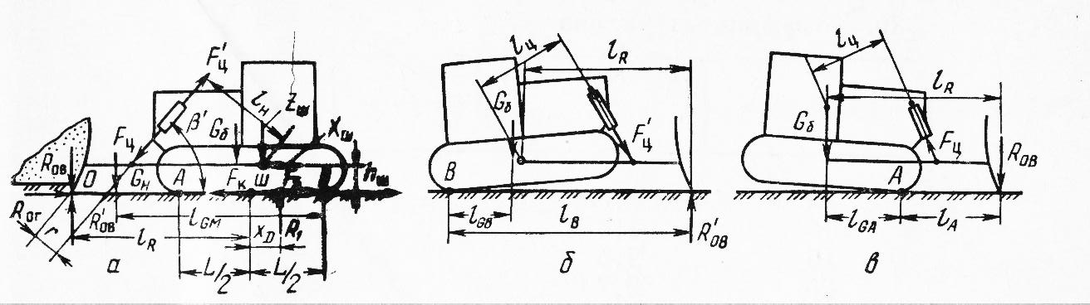

*Buldozere täsir edýän güýçleriň hasaplanyş şekili*

a) toprakdan pilini galdyryp başlandaky ýagdaýy;

b) buldozeriň durnuklylygy;

w) pilini çuňlaşdyryp başlandaky durnukylylygy

**Buldozeriň öndürijiligini hasaplamak.**

Buldozer topragy kesip , ony äkidende onuň öndürijiligi şu formula bilen hasaplanýar:

*П =  m3/sag.*

Bu ýerde ,Vp – prizma görnüşli towlananda topragyň göwrümi (m3):

Vp = 

Bu ýerde, L – piliň uzynlygy (m);

H – piliň beýikligi (m);

Kp – toprak üçin koefisient;

Kb – buldozeriň ulanyş koefisien;

Ku – buldozer ýapgyt ýerlerden ýörändäki koefisient.

Ts – sikliň dowamlylygy:

*Ts =  (sek.)*

Bu ýerde, ℓp - kesýän uzynlyk ýoly (m);

ℓn – topragy äkidende ýerini üýtgedýän uzynlygy (m);

ℓ0 – yzyna gaýdýan hereket aralygy;

V1 – kesýän uzynlygynyň tizligi (m/sek);

Vn – topragy äkidendäki tizligi (m/sek);

Vo – yzyna gaýdandaky tizligi (m/sek);

ts – bir geçirijiden başga geçirijä geçende sarp edilýän wagt;

t0 – pilini aşak goýberende gerek bolan wagt (sek);

Eger-de buldozeriň pili aýlanýan bolsa onda sikliň dowamlylygyny hasaba almaly.

Buldozer meýilleşdirilende onuň öndürijiligi şu formula bilen hasaplanýar:

*П =  m2/sag.*

Bu ýerde, ℓ – meýilleşdirilýän bölegmiziň uzynlygy , m;

L – piliň uzynlygy;

φ – pil aýlanandaky burçy ;

υ – buldozer hereket edendäki tizlik (m/sek);

n – bir ýerden geçen sany;

**17-nji amaly okuw boýunça soraglar**

1. Buldozeriň piliniň esasy ölçeglerine haýsy uluiyklar degişli?.

2. Buldozeriň dartyş garşylyk güýji nähili kesgitlenýär ?

3. Buldozeriň umumy dartyş garşylyk guýji nähili kesgitlenýär ?

4. Buldozer topragy kesip äkidende onuň öndürijiligi nähili kesgitlenýär?

5. Buldozer işlände onuň sikliniň dowanlylygy nähili kesgitlenýär ?